Консульльтация для родителей:

«Бизиборд для мальчика и бизиборд для девочки: в чем разница?»
Многие родители стараются воспитывать в своих детях определенные качества, развивать те или иные навыки и приобретать вещи того или иного цвета отталкиваясь исключительно от пола своего ребенка. Таким же образом они подходят и к выбору бизиборда для малыша, пытаясь разобраться в их разновидностях.
Это не правильный подход, причем не только в случае с бизибордом, но и с другими вещами. Дело в том, что в возрасте от 0 до 3-4 лет мозг ребенка впитывает в себя информацию как губка. Малышу интересно абсолютно все. Ему хочется все пробовать, изучать и познавать, и эти потребности нужно удовлетворить. Поэтому можете поверить в то, что один хороший бизиборд прекрасно подойдет даже для двух разнополых детей.
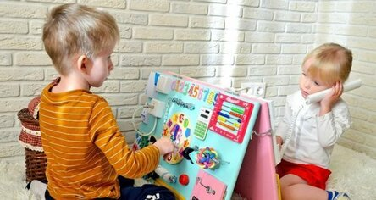
Однако разделить бизоборды для девочек и для мальчиков все же можно. Поэтому давайте поговорим о том, какие развивающие доки больше подойдут для мальчиков, а какие для девочек.

Бизиборд для мальчика
Бизиборды для мальчиков и для девочек в первую очередь разделяют по цветовому исполнению. Так, мальчикам принято давать развивающие доски, основание которых выполнено в темных цветах или же оттенках синего цвета. Кроме того, бизиборд для мальчика может быть выполнен в форме автомобиля, поезда, самолета, вертолета, футбольного мяча, дикого хищного животного и т.д.
Развивающие доски для мальчиков содержат намного больше элементов, связанных с мужскими тематиками. На данных стендах можно встретить множество различных шестеренок, замков, краников, пропеллеров, винтиков и болтиков.

Бизиборд для девочки
Основания бизибордов для девочек чаще всего раскрашивают либо в яркие и насыщенные цвета, либо же наоборот — светлыми пастельными красками. По форме они также отличаются. Девочкам в основном покупают доски для развития мелкой моторики, выполненные в виде цветов, кошек, бабочек и т.д. Бизидом – один из лучших вариантов развивающего стенда, который обычно покупают для девочек.
Такие виды бизибордов наполняют различными мелкими деталями, такими как бусины, прищепки, заколки, шнуровки, крышечки, колокольчики и тому подобными элементами.

